Thứ Hai ngày 19 tháng 2 năm 2024
Hoạt động củng cố Tiếng Việt
Luyện Tiếng Việt: Đọc: Sân chim
(Tiết 1 – Tuần 23)
I. Yêu cầu cần đạt: Sau bài học HS có khả năng
- Củng cố kĩ năng đọc đúng từ ngữ, biết ngắt, nghỉ sau các dấu câu, đảm bảo đúng tốc độ đọc, đọc bài lưu loát, biết đọc nhấn giọng một số từ ngữ trong bài.
- Giúp HS hiểu nội dung bài: Chim ở miền Nam nhiều và có rất nhiều giống chim lạ
- Năng lực tự chủ, tự học: lắng nghe, đọc bài và trả lời các câu hỏi. Nêu được nội dung bài.
- Năng lực giải quyết vấn đề và sáng tạo: tham gia trò chơi, vận dụng.
- Năng lực giao tiếp và hợp tác: tham gia đọc trong nhóm.
- Phẩm chất yêu nước: Biết chung sức chung lòng sẽ làm được những điều lớn lao
- Phẩm chất nhân ái: Biết đoàn kết giúp đỡ nhau sẽ làm nên việc lớn
- Phẩm chất chăm chỉ: Chăm chỉ đọc bài, trả lời câu hỏi.
- Phẩm chất trách nhiệm: Giữ trật tự, học tập nghiêm túc.
II. Đồ dùng dạy học:
1. Giáo viên: SGK, Vở Luyện tập Tiếng Việt…
2. Học sinh: SGK, Vở Luyện tập Tiếng Việt, bút, thước
III. Các hoạt động dạy học chủ yếu:
Hoạt động của giáo viên | Hoạt động của học sinh
1.Khởi động  - GV tổ chức cho Hs hát  - GV dẫn dắt vào bài mới  - Gv nêu yêu cầu cần đạt của tiết học:  + Giúp học sinh củng cố kiến thức, rèn kĩ năng đọc và hiểu nội dung bài, làm được các bài tập trong vở bài tập. | - HS thực hiện  - HS lắng nghe
2.Luyện tập, thực hành.  Hoạt động 1: Luyện đọc.  - Gọi 1 HS đọc cả bài .  - GV gọi HS nêu từ khó đọc, câu dài, ngắt nghỉ, nhấn giọng.  - GV: yêu cầu HS ngồi theo nhóm 4 luyện đọc.  - Gọi 1 HS lên cho các nhóm chia sẻ phần luyện đọc.  - Các nhóm khác lắng nghe và nhận xét các bạn đọc đúng yêu cầu chưa và giúp bạn đọc đúng theo yêu cầu.  - GV theo dõi các nhóm đọc bài.  - Gọi các nhóm đọc. HSNX.  - GVNX: (VD: Nhóm bạn … đọc đúng, đám bảo tốc độ hoặc nhóm bạn…. đọc bài lưu loát và đã biết đọc hay bài đọc.  - (HS, GV nhận xét theo TT 27) | - HS đọc bài: “Sân chim”.  - Luyện đọc từ khó: hồng phơn phớt, tua tủa, bò li ti, đen ngòm, rụt cổ, cựa quậy  - Luyện đọc câu dài:  Chim đậu chen nhau/  trắng xoá trên đầu những  cây mắm,/ cây chà là,/ cây vẹt rụng trụi gần hết lá.//  Một con điêng điềng ngóc cổ lên mặt nước,/ thoạt trông/ tôi tưởng là một con rắn/ từ dưới nước cất đầu lên.//  - Học sinh làm việc trong nhóm 4  -HS đọc bài
Hoạt động 2: Tìm hiểu nội dung bài  - GV giao bài tập HS làm bài.  - GV lệnh HS chưa đạt chuẩn làm bài tập 1,2, 3/ 18 Vở Luyện tập Tiếng Việt.  - GV lệnh HS đạt chuẩn làm bài tập 1, 2,3/ 4, 5/18, 19 Vở Luyện tập Tiếng Việt.  - GV cho Hs làm bài trong vòng 7 phút.  - Gv quan sát, giúp đỡ, nhắc nhở tư thế ngồi học cho Hs; chấm chữa bài.  - HS làm xong bài GV cho HS đổi vở kiểm tra bài cho nhau. | - HS đánh dấu bài tập cần làm vào vở.  - HS đánh dấu bài tập cần làm vào vở.  -Hs làm bài
Hoạt động 3: Chữa bài  - Gv Gọi 1 Hs lên điều hành phần chia sẻ trước lớp.  *1, Phần Đọc: Bài đọc /17  - Gọi HS đọc bài: Sân chim – trang 17 vở luyện tập Tiếng Việt  - Gọi HS nhận xét.  - GV nhận xét bổ sung. Chốt nội dung | 1 Hs lên chia sẻ.  Hs trình bày:  - HS đọc nối tiếp đọc:  + Đọc cá nhân: Giúp rèn luyện khả năng tư duy (suy nghĩ độc lập), phát huy khả năng tự học, khả năng làm việc độc lập…  người khác, kĩ năng tranh luận…  + Đọc theo cặp: Giúp rèn luyện kĩ năng hợp tác, kĩ năng thuyết phục  + Đọc theo nhóm: Giúp rèn luyện kĩ năng hợp tác nhiều người, kĩ năng trình bày ý kiến trước đám đông, phát huy sức mạnh tập thể..  - Hs NX
GV chốt: Qua các ý kiến trao đổi cô thấy các em đã hiểu rõ ý nghĩa, ích lợi của mỗi cách học. Chúng ta cần phát huy tính tích cực, làm tốt nhiệm vụ được giao khi học cá nhân, học theo cặp hoặc học theo nhóm.  * Phần 2: Trả lời câu hỏi:  - Gọi Hs nêu nối tiếp bài làm: Đọc thầm và chọn đáp án Đúng giải thích vì sao?  - Gv, Hs nhận xét chốt bài làm đúng  Câu 1/3  Nhìn từ xa, đàn chim cất cánh được miêu tả như thế nào?  a. Như một vệt rừng đen xa tít  b. Như một đám mây hồng phơn phớt  c. Như đàn kiến từ lòng đất chui ra, bò li ti đen ngòm  d. Như con sông ngoặt đã ửng lên màu mây hồng phơn phớt  Câu 2/3  Chép lại câu văn nói về cảnh chim đậu.  Câu 3/3  Những loài chim nào được nói tới trong bài đọc?  Câu 4/4  Em hiểu “sân chim" ý nói gì?  Câu 5/4  Dựa vào bài đọc, nối từ ngữ ở cột A với từ ngữ ở cột B để tạo câu.  GV chốt: đất lành chim đậu, thời tiết khi hậu ở miền Nam phù hợp cho nhiều loài chim di cư đến và sinh sống | - HS chữa bài vào vở.  Câu 1/3  Nhìn từ xa, đàn chim cất cánh được miêu tả  - Như một vệt rừng đen xa tít.  Câu 2/3  Chim đậu chen nhau trắng xoá trên đầu những cây mắm, cây chà là, cây vẹt rụng trụi gần hết lá.  Câu 3/3  Cồng cộc, chim già đãy đầu hói, điêng điểng  Câu 4/4  Nơi các loài chim tụ tập, sinh sống  Câu 5/4  -Học sinh đọc thầm bài và làm vở, GV cùng lớp soi nhận xét bài;
  A |  | B
  Công cộc |  | ngóc cổ lên mặt nước, trông tưởng như một con rắn từ dưới nước cất đầu lên.
  Chim đã đến ngày |  | vươn cánh như tượng những người vũ nữ bằng đồng đen đang vươn tay múa.
  Điêng điểng |  | trầm tư rụt cổ nhìn xuống chân.
  A |  | B
  Công cộc |  | vươn cánh như tượng những người vũ nữ bằng đồng đen đang vươn tay múa.
  Chim đã đến ngày |  | trầm tư rụt cổ nhìn xuống chân.
  Điêng điểng |  | ngóc cổ lên mặt nước, trông tưởng như một con rắn từ dưới nước cất đầu lên.
3.Vận dụng – Trải nghiệm  - Gọi 1 HS đọc lại cả bài.  H: Em biết được thông điệp gì qua bài học?  GV hệ thống bài: Mỗi chúng ta cần biết yêu quý loài chim nói riêng và các sinh vật nói chung; không săn bắt, phá hoại, tuuyeen truyền mọi người chung tay bảo vệ động vậ  - Nhận xét giờ học.  - Dặn chuẩn bị bài sau.ôn tập tiết 2 | - Hs đọc bài.  - không nên săn bắn, phá hoại nơi sinh sống của chim  - HS nghe
IV. Điều chỉnh sau bài dạy ( nếu có):
.……………………………………………………………………………………………………………………………………………………………………………….
……………………………………………………………………………………….
________________________________________
Tiếng anh( liên kết)
Lesson 1: New content ( tiết 2)
_________________________________________
Hoạt động củng cố Tiếng Việt
Luyện Tiếng Việt tăng cường:
Luyện viết:Ngôi trường mới
I. Yêu cầu cần đạt:Sau bài học,HS có khả năng:
- Nghe viết đúng chính tả một đoạn trong bài Ngôi trường mới.
- Trình bày đúng đoạn văn, biết viết hoa chữ cái đầu các câu.
- Làm đúng bài tập điền s/ x, dấu hỏi/ dấu ngã.
- Góp phần hình thành các NL chung; phát triển NL ngôn ngữ: kĩ năng viết đúng chính tả đoạn bài; trình bày sạch đẹp. Biết vận dụng những kiến thức đã học vào trong việc ghi chép học tập hàng ngày.
- Góp phần hình thành các phẩm chất: Yêu nước, chăm chỉ, trách nhiệm, nhân ái.
II.Đồ dùng dạy học:
1.Giáo viên: - Các mảnh ghép chữ s, x; dấu hỏi, dấu ngã.
- Tranh liên quan đến BT2.
- Phiếu bài tập 2
- Video bài hát “Em yêu trường em” https://www.youtube.com/watch?v=LXrOvKtXt34
2.Học sinh: - Bút màu, bảng con
- Vở ô li Hoạt động củng cố
III. Các hoạt động dạy học chủ yếu:
Hoạt động của giáo viên | Hoạt động của học sinh
1. Khởi động
- GV tổ chức cho HS hát và vận động theo nhạc bài “Em yêu trường em”  - GV hỏi: Các con có biết bài hát nói về điều gì không nào?  - GV nhận xét, dẫn vào bài: Bài hát vừa rồi nói về một bạn nhỏ rất yêu ngôi trường của bạn đang học, ngôi trường có bạn thân cùng cô giáo dịu hiền. Cũng như bạn nhỏ đã cất tiếng hát trong bài hát, hai bạn nhỏ trong bức tranh này cũng yêu quý ngôi trường của mình và các bạn ấy diễn tả tình yêu đó như thế nào, cô mời cả lớp cùng tìm hiểu bài:  Nghe – viết: Ngôi trường mới” |  | - Lớp trưởng lên điều hành lớp  - Cả lớp vận động theo nhạc  - HS trả lời:  Bài hát nói về một bạn nhỏ rất yêu quý mái trường, thầy cô, bạn bè,…  - HS lắng nghe, đọc tên bài.
2. Khám phá: Nghe - viết chính tả bài “Ngôi trường mới”
* Hướng dẫn HS tìm hiểu nội dung bài chính tả  - GV chiếu bài chính tả: “Ngôi trường mới”  - GV đọc bài  - GV mời một 1-2 bạn HS đọc bài, yêu cầu cả lớp đọc thầm theo  - GV chiếu bức tranh và bài chính tả, yêu cầu HS trả lời:  + Em thấy gì trong bức tranh trên?  + Bài chính tả nói lên điều gì?  * Hướng dẫn HS nhận xét những hiện tượng chính tả trong bài  + Bài chính tả gồm mấy câu?  + Những dấu câu được sử dụng trong bài là gì?  + Những chữ nào được viết hoa? Tại sao?  + Tên tác giả được viết như thế nào? Vì sao?  * GV hướng dẫn HS viết những từ ngữ khó và hay mắc lỗi  - GV cho HS nêu những từ các em thấy khó viết  - GV đọc lần lượt từng từ cho 2 HS viết lên bảng lớp, cả lớp viết vào bảng con  - GV nhận xét chữ viết, sửa sai cho HS  - Yêu cầu cả lớp đọc thầm lại bài chính tả  * GV hướng dẫn trình bày  - Mời 1 HS nhắc lại cách trình bày  - GV nhắc nhở, lưu ý cho HS:  + Lùi vào 5 ô li viết tên bài: “Ngôi trường mới”  + Lùi vào 7 ô viết tên tác giả  * Viết bài  - GV yêu cầu HS gấp SGK. GV đọc chậm, thong thả từng câu văn (3 lần) cho HS viết vào vở Luyện viết  + Lưu ý: GV đọc các cụm từ ngắn cho HS dễ nhớ, dễ viết đúng.  * Khảo bài  - GV đọc lại một lần cuối cho HS soát lỗi  - GV yêu cầu HS trong bàn đổi vở cho nhau khảo bài  * Chấm bài, trả bài  - GV chấm nhanh, nhận xét, đánh giá 5-7 bài về các mặt: nội dung, chữ viết, cách trình bày.  - GV nhận xét, tuyên dương HS. |  | - HS quan sát  - Cả lớp lắng nghe GV đọc bài  - Cả lớp lắng nghe bạn đọc bài và đọc thầm  - HS quan sát tranh và trả lời:  + Trong bức tranh là hình ảnh các bạn nhỏ mặc đồng phục, đeo cặp sách tới trường.  + Bài chính tả nói lên ấn tượng của một bạn HS khi được học ở dưới một ngôi trường mới.  Dưới ngôi trường mới, bạn cảm thấy cái gì cũng thân thương, cũng mới lạ và cũng đáng yêu  + Bài chính tả gồm 5 câu  + Những dấu câu được sử dụng: “, ; . ; !”  + Chữ “D, T, E, C” được viết hoa  Vì: chữ “D” đứng đầu câu, chữ “T, E, C” đứng sau dấu chấm, chấm than nên được viết hoa  + Tên tác giả cũng được viết hoa vì là tên riêng chỉ người  - HS đọc lại đoạn văn, tìm những từ ngữ khó viết: mái trường, rung động, thân thương, trang nghiêm…  - HS viết các từ khó vào bảng con  - HS nhận xét bài viết  - HS lắng nghe  - Cả lớp đọc thầm  - HS trả lời  + Chữ đầu dòng viết hoa  + Sau dấu chấm, chấm than viết hoa; sau dấu phẩy viết thường.  + Tên tác giả viết hoa  - HS gấp SGK, chú ý lắng nghe, viết bài vào vở  - HS lắng nghe, đọc lại bài soát lỗi, đánh dấu lỗi bằng bút chì, ghi tổng số lỗi ra lề trái của vở  - HS lắng nghe
3. Thực hành: Điền chữ s/ x, dấu hỏi/ dấu ngã
Bài 1:Em chọn dấu thanh (dấu hỏi hoặc dấu ngã) phù hợp với chữ in đậm. Giúp bạn Thủy tìm đường đến trường, biết rằng đường đến trường được đánh dấu bằng các tiếng có dấu hỏi.  - GV mời 2 HS đọc yêu cầu bài  - GV giải thích cách tìm đường giúp bạn Thủy đến trường học: Điểm xuất phát là vị trí của Thủy trên hình. Điểm đến là trường học. Đường đi ngoằn ngoèo, trên đó có hình các sự vật khác nhau. Để chỉ đúng đường đến trường cho Thủy, các em cần điền đúng dấu hỏi hoặc dấu ngã phù hợp với chữ in đậm. Và biết rằng, con đường đến trường của Thủy được đánh dấu bằng các tiếng có dấu hỏi.  - GV làm mẫu:  + GV dán tranh lên bảng, chỉ và yêu cầu HS trả lời câu hỏi:  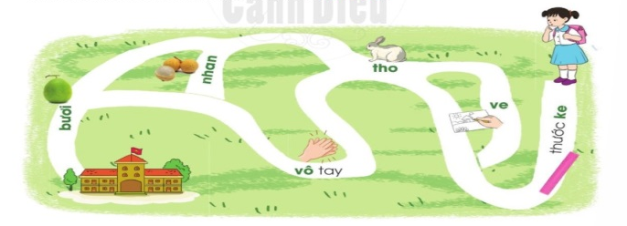  + Ở vị trí này, bức tranh vẽ gì?  + Vậy dấu thanh cần điền vào ô trống thứ nhất là dấu thanh gì?  - GV yêu cầu HS thảo luận nhóm 4, hoàn thành phiếu bài tập (2 phút)  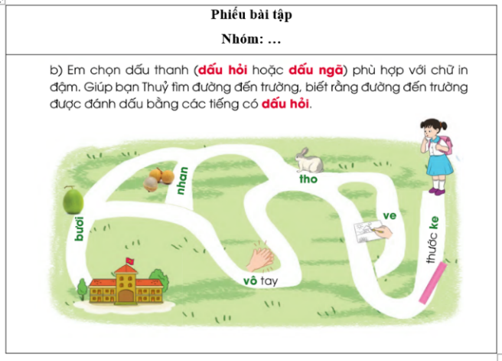  - Hết 2 phút, GV chia lớp thành 2 đội chơi, tổ chức trò chơi “Ai nhanh ai đúng”  - GV phổ biến luật chơi:  + Mỗi đội cử ra 6 người chơi. Sau khi nghe hiệu lệnh “Bắt đầu” từ lớp trưởng, các đội chơi nhanh tay dán các mảnh ghép (có chứa dấu hỏi, dấu ngã) vào các ô trống sao cho phù hợp và sau đó dùng bút đỏ vẽ con đường đến trường của bạn Thủy.  + Đội nào hoàn thành đúng, nhanh nhất đội đó sẽ giành chiến thắng  - GV nhận xét, chính xác hóa đáp án và khen thưởng  - GV cho HS đọc lại các từ trong bài tập 2b  Bài 2: Em chọn chữ (s hoặc x) phù hợp với ô trống. Giúp bạn Sơn tìm đường đến trường, biết rằng đường đến trường được đánh dấu bằng các tiếng có chữ s.  - GV yêu cầu HS đọc yêu cầu bài  - GV yêu cầu HS hoạt động cá nhân, hoàn thành vào vở bài tập (3 phút)  - GV mời 1 HS lên làm trên bảng  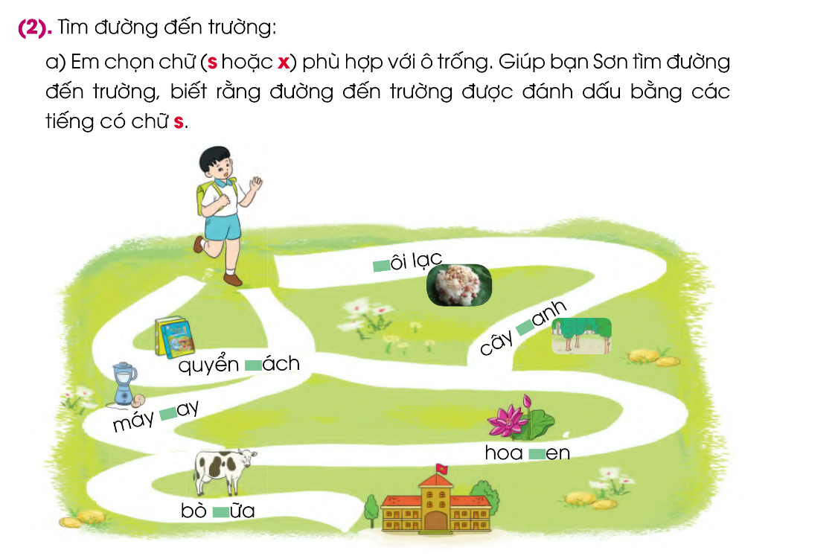  - Sau 2 phút, GV mời HS nhận xét bài bạn làm trên bảng, bổ sung ý kiến và trình bày kết quả bài làm của mình  - GV nhận xét, chính xác hóa đáp án |  |  |  | - HS đọc yêu cầu  - HS lắng nghe  - HS làm theo gợi ý của GV, trả lời câu hỏi  + Bức tranh vẽ “thước kẻ”.  + Dấu thanh cần điền vào ô thứ nhất là dấu hỏi.  - HS thảo luận nhóm, giải các chướng ngại vật.  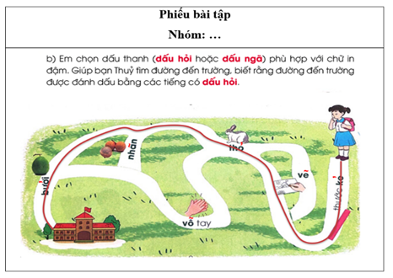  - HS lắng nghe luật chơi  - Lớp trưởng lên điều hành lớp  - HS tham gia trò chơi  - HS lắng nghe  - HS đọc lại  - HS đọc yêu cầu bài  - 1 HS lên bảng làm  - HS hoàn thành bài tập  - HS nhận xét, bổ sung ý kiến  - 2-3 HS trình bày kết quả:  + Ô trống có chứa chữ “s” là: quyển sách, hoa sen, bò sữa  + Ô trống có chứa chữ “x” là: cây xanh, máy xay  + Con đường tới trường của bạn Sơn là: quyển sách, hoa sen, bò sữa  - HS lắng nghe
3. Trải nghiệm
- GV mời HS chia sẻ sau tiết học  - GV nhận xét, đánh giá tiết học  - Yêu cầu HS về nhà sửa lỗi chính tả và tập viết bài chính tả. Chuẩn bị cho bài học tiết sau. |  |  | - HS chia sẻ  - HS lắng nghe
IV. Điều chỉnh sau bài dạy( nếu có):
……………………………………………………………………………………………………………………………………………………………………………………………………………………………………………………………………….
___________________________________________________________________
Thứ Ba ngày 20 tháng 2 năm 2024
Hoạt động củng cố Toán
Luyện tập: Luyện tập chung (T1- Tuần 23)
I. Yêu cầu cần đạt: Sau bài học HS có khả năng
+Thực hiện được phép nhân, phép chia.
+ Giải được bài toán thực tế liên quan đến phép chia.
+ Nhận dạng được khối trụ, khối cầu trong các mô hình ở bộ đồ dùng học tập và vật thật.
- Năng lực tự chủ, tự học: lắng nghe, trả lời câu hỏi, làm bài tập.
- Năng lực giải quyết vấn đề và sáng tạo: giải quyết được vấn đề với dạng toán vận dụng thực tế.
- Năng lực giao tiếp và hợp tác: giao tiếp với thầy cô, bạn bè trong các hoạt động học tập.
- Phẩm chất nhân ái: Có ý thức giúp đỡ lẫn nhau trong các hoạt động học tập để hoàn thành nhiệm vụ.
- Phẩm chất chăm chỉ: Chăm chỉ suy nghĩ, trả lời câu hỏi; làm tốt các bài tập.
- Phẩm chất trách nhiệm: Giữ trật tự, biết lắng nghe, học tập nghiêm túc.
II. Đồ dùng dạy học
1. Giáo viên: -Vở luyện tập Toán; các hình ảnh trong SGK
2. Học sinh: - Vở luyện tập toán, bút, thước
III. Các hoạt động dạy học chủ yếu:
Hoạt động của giáo viên | Hoạt động của học sinh
1.Khởi động  - GV tổ chức cho Hs hát  - GV dẫn dắt vào bài mới  - Gv nêu yêu cầu cần đạt của tiết học:  +Thực hiện được phép nhân, phép chia.  + Giải được bài toán thực tế liên quan đến phép chia.  + Nhận dạng được khối trụ, khối cầu trong các mô hình ở bộ đồ dùng học tập và vật thật. | - HS thực hiện  - HS lắng nghe
2. Luyện tập, thực hành.  Hoạt động 1: GV giao BT cho HS làm bài.  - Gv lệnh: HS chưa đạt chuẩn làm bài 1, 2/ 20 Vở luyện tập Toán.  - Gv lệnh: HS đạt chuẩn làm bài 1, 2, 3, 4/ 20, 21 Vở luyện tập Toán.  - GV cho Hs làm bài trong vòng 15 phút.  - Gv quan sát, giúp đỡ, nhắc nhở tư thế ngồi học cho Hs; chấm chữa bài và gọi Hs đã được cô chấm chữa lên làm bài.  - HS làm xong bài GV cho HS đổi vở kiểm tra bài cho nhau. | - HS đánh dấu bài tập cần làm vào vở.  - HS đánh dấu bài tập cần làm vào vở.  -Hs làm bài  - HS cùng bàn đổi vở kiểm tra bài.
* Bài 1: Số? (VLT/20)  Bài tập yêu cầu gì?  a) GV hướng dẫn và nêu yêu cầu HS làm bài  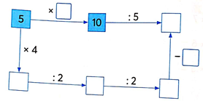  - Gv yêu cầu học sinh làm bài vào vở  Sửa bài: TRÒ CHƠI: TRUYỀN ĐIỆN  - Gọi HS nhận xét.  - GV hỏi: Khi tính con dựa vào bảng nhân, chia mấy?  - GV nhận xét, khen học sinh nhanh – đúng và chốt đáp án đúng.  Gv chốt cách vận dụng bảng nhân, chia | - HS quan sát và lắng nghe  - HS nêu yêu cầu  - HS làm bài  - HS nối tiếp thực hiện theo chiều mũi tên  10, 2  20,10,5  - Học sinh nhận xét  - Bảng nhân chia 2 và 5
* Bài 2: Số? (VLT/20)  - Gọi HS đọc YC bài.  - Bài yêu cầu làm gì?  - GV hướng dẫn học sinh quan sát thảo luận nhóm đôi.  - Gọi đại diện nhóm trình bày.  - GV nhận xét, đánh giá.  Gv chốt khối trụ, khối cầu | - HS nêu yêu cầu: Điền số vào ô trống  - HS lắng nghe cách thực hiện  - HS làm bài  HS nối tiếp nhau nêu nhanh đáp án  + Có 2 khối trụ.  + Có 3 khối cầu.  + Có 2 hình không phải là khối trụ.  + Có 3 hình không phải là khối cầu  - HS sửa bài
* Bài 3: Nối (theo mẫu): (VLT/21)  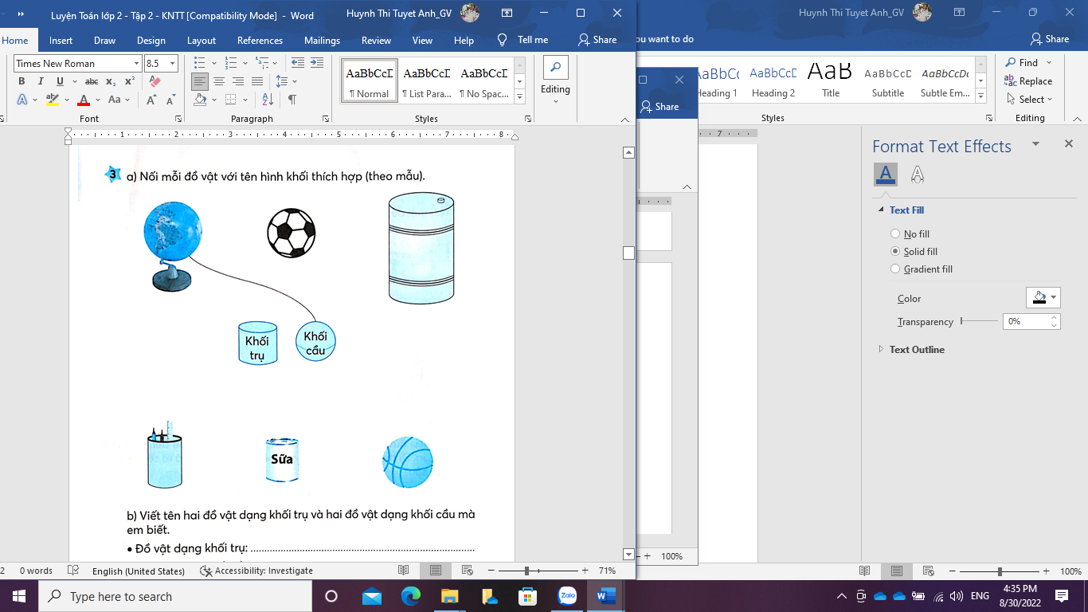  - GV gọi HS đọc yêu cầu  - GV tổ chức thành trò chơi: Tiếp sức.  Cách chơi: GV gắn bảng phụ, gọi 2 đội lên bảng nối tiếp nhau nối. Đội nào làm bài xong trước và chính xác sẽ dành chiến thắng  - GV gọi HS đọc bài làm của nhóm mình  - GV chốt đáp án đúng và tuyên dương, khen thưởng đội thắng cuộc.  b) Viết tên hai đồ vật có dạng khối trụ và hai đồ vật có dạng khối cầu mà em biết.  Gv cho HS sửa bài bằng trò chơi: bắn tên  Gv chốt đồ vật đúng | - HS đọc  - HS lắng nghe, tham gia chơi.  - HS đọc.  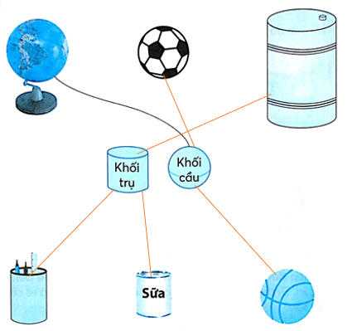  - HS lắng nghe.  - HS nêu miệng đáp án
* Bài 4: Khoanh VLT/16  - Gọi HS đọc đề bài.  Khoanh vào chữ đặt trước câu trả lời đúng.  Mỗi hộp dạng khối trụ đựng được 3 quả bóng ten-nít dạng khối cầu. Hỏi có 15 quả bóng ten-nít thì xếp được bao nhiêu hộp như vậy?  B. 4 hộp  A. 3 hộp  C. 5 hộp  D. 7 hộp  - Bài toán hỏi gì?  - GV yêu cầu HS thảo luận nhóm đôi để tìm quy luật.  - GV gọi HS trình bày.  - GV đánh giá, nhận xét  Gv chốt cách thực hiện | - HS nêu yêu cầu đề bài  - HS thảo luận nhóm đôi và nêu cách thực hiện  - HS làm bài  -Hs khoanh vào đáp án phù hợp.  C. 5 hộp
3.Vận dụng - Trải nghiệm  - Hôm nay em ôn bài gì?  - Quan sát trong lớp và tìm những đồ vật có dạng khối hình cầu, khối hình trụ, khối hình hộp chữ nhật.  - GV dặn HS về xem lại bài và chuẩn bị bài sau. Tiết 2 tuần 23 | - HS nghe  - HS thực hiện  - HS nghe
IV. Điều chỉnh sau bài dạy( nếu có):
………………………………………………………………………………………………………………………………………………………………………………………………………………………………………………………………………………………………………………………………………………………………
______________________________________
Đạo đức
Bài 10:Kiềm kế cảm xúc tiêu cực ( tiết 2)
Tích hợp BHVNBHĐĐ Bài 8:Bài học từ hòn đá giữa đường
I. Yêu cầu cần đạt: Sau bài học HS có khả năng
- Củng cố, khắc sâu kiến thức đã học để thực hành xử lý tình huống cụ thể.
- Thông qua các hoạt động học, HS phát triển các năng lực sau: Tự chủ và tự học; giao tiếp và hợp tác; giải quyết vấn đề và sáng tạo; Năng lực điều chỉnh hành vi, phát triển bản thân.
-Thông qua các hoạt động học, BD cho HS các phẩm chất:
- Yêu nước: Yêu quý mọi người
- Nhân ái: Biết chia sẻ cảm xúc tích cực với người xung quanh
- Trách nhiệm: Có trách nhiệm rèn năng lực phát triển bản thân, kiềm chế cảm xúc tiêu cực.
- Chăm chỉ : Chăm chỉ học tập, rèn luyện và giúp đỡ mọi người.
II. CHUẨN BỊ:
II. Đồ dùng dạy học:
1.Giáo viên: Bài giảng điện tử, SGK, VBT…
2.Học sinh: SGK, VBT…
III. Các hoạt động dạy học chủ yếu:
Hoạt động của GV | Hoạt động của HS
1. Khởi động :
- Nêu cách kiềm chế cảm xúc tiêu cực?  - Nhận xét, tuyên dương HS. | - 2-3 HS nêu.
2. Luyện tập:
Bài 1: Xác định việc em đồng tình và không đồng tình  - GV yêu cầu HS đọc hai tình huống trong SGK để lựa chọn cách ứng xử mà em đồng tình  - GV hỏi thêm: Vì sao em đồng tình với cách ứng xử đó? Em còn cách ứng xử nào khác không?  - GV chốt câu trả lời.  - Nhận xét, tuyên dương | - HS đọc tình huống và trả lời.  - 2-3 HS chia sẻ.
*Bài 2: Đóng vai xử lí tình huống  - GV yêu cầu HS thảo luận nhóm 4, chọn một tình huống trong SGK để đưa ra cách xử lí tình huống và phân công đóng vai trong nhóm.  - Tổ chức cho HS chia sẻ và đóng vai.  - Nhận xét, tuyên dương HS. | - HS thảo luận nhóm 4:  Tình huống 1: nhóm 1, 2, 3  Tình huống 2: nhóm 4, 5, 6  Tình huống 3: nhóm 7, 8, 9  - Các nhóm thực hiện.  - Cả lớp quan sát, nhận xét cách xử lí của nhóm bạn.
3.Vận dụng - Trải nghiệm:
- GV yêu cầu HS nhắc lại những nội dung đã học.
+ Hôm nay, em đã học những nội dung gì?
TÍCH HỢP
-GV đọc cho HS nghe câu chuyện : Bài học từ hòn đá giữa đường
( Tài liệu Bác Hồ và những bài học về đạo đức, lối sống lớp 2/ tr.26) GV hỏi:
+ Vì sao chiếc xe ô tô lại hỏng giữa đường?
-HSTL:Vì chú lái xe thấy hòn đá giữa đường mà vẫn tiếp tục cho xe chạy qua.
+ Khi xe hỏng, người lái xe xuống sửa chữa, Bác đã làm gì?
-HSTL:Bác Hồ đã xuống xe và soi đèn pin cho chú lái xe
+ Để người lái xe bình tĩnh sửa xe, Bác đã làm gì?
-HSTL:Bác nói đãng lẽ ra chú nên dừng xe và lăn bỏ hòn đá rồi đi……..
+ Khi xe sửa xong, tiếp tục lên đường, Bác đã khuyên người lái xe điều gì?
-HSTL: Bác Khuyên :Bình tĩnh giải quyết một việc gì đó, tác hại của việc cố gắng làm nhanh nhưng cẩu thả dẫn đến hỏng việc.
+ Câu chuyện khuyên chúng ta nên có đức tính gì khi làm việc ?
-HSTL: Bài học về việc cẩn thận, không nên nhanh ẩu đoảng sẽ dẫn đến hỏng việc.
- GV tóm tắt nội dung chính.
+ Sau khi học xong bài hôm nay, em có cảm nhận hay ý kiến gì không?
- GV tiếp nhận ý kiến.
- GV nhận xét, khen ngợi, động viên HS.
- CB cho tiết học sau
IV. Điều chỉnh sau bài dạy( nếu có):
…………………………………………………………………………………………………………………………………………………………………………………………………………………………………………………………………………………………………………………………………………………………….
___________________________________
Tự nhiên và Xã hội
Ôn tập chủ đề Động vật và thực vật ( tiết 3)
I. Yêu cầu cần đạt: Sau bài học HS có khả năng
- Củng cố kiến thức, kĩ năng đã học về môi trường sống của thực vật, động vật
- Thông qua các hoạt động học, HS phát triển các năng lực sau: Tự chủ và tự học; giao tiếp và hợp tác; giải quyết vấn đề và sáng tạo; Năng lực nhận thức khoa học; tìm hiểu môi trường TN&XH xung quanh; vận dụng kiến thức, kĩ năng đã học.
-Thông qua các hoạt động học, BD cho HS các phẩm chất:
- Yêu nước: Yêu quý động vật, thực vật nói chúng và động vật, thực vật xung quanh nói riêng
- Nhân ái: Chia sẻ với những người xung quanh cùng bảo vệ môi trường sống của động vật, thực vật xung quanh
- Trách nhiệm: Có ý thức thực hiện được một số việc làm bảo vệ môi trường sống của thực vật, động vật
- Chăm chỉ : Chăm chỉ học tập và rèn luyện.
II. Đồ dùng dạy học:
1.Giáo viên: Bài giảng điện tử, SGK,VBT…
2.Học sinh: SGK,VBT, vở ghi
III. Các hoạt động dạy học chủ yếu:
Hoạt động của GV | Hoạt động của HS
1.Khởi động :
- GV tổ chức trò chơi ‘truyền điện” ôn lại kiến thức cũ.  - GV HD HS chơi trò chơi  - GV nhận xét | - HS thực hiện
2.Vận dụng
- GV cho HS làm việc nhóm đôi thảo luận và chia sẻ về:  + Những việc làm mà người dân địa phương đã làm khiến môi trường sống của thực vật, động vật bị thay đổi  + Những việc HS và gia đình đã làm để bảo vệ va hạn chế sự thay đổi môi trường sống của thực vật, động vật  - GV nhận xét, khen ngợi và hoàn thiện câu trả lời của HS  - Gv có thể cho HS xem thêm một số hình ảnh về những việc làm của người dân đối với môi trường sống của thực vật, động vật  * Tổng kết:  - YC quan sát tranh sgk/tr.77 và TLCH:  + Hình vẽ ai?  + Bạn nhỏ trong tranh đang làm gì? Nói gì?  + Chúng mình có thể làm giống bạn không?  - GV gọi một số HS trả lời  - GV nhận xét, tuyên dương. | - Hs thảo luận nhóm và chia sẻ trong nhóm  - Đại diện 2,3 nhóm chia sẻ trước lớp, các nhóm khác bổ sung  - HS quan sát, trả lời.
3.Trải nghiệm
- GV yêu cầu HS nhắc lại những nội dung đã học.
+ Hôm nay, em đã học những nội dung gì?
- GV tóm tắt nội dung chính.
+ Sau khi học xong bài hôm nay, em có cảm nhận hay ý kiến gì không?
- GV tiếp nhận ý kiến.
- GV nhận xét, khen ngợi, động viên HS.
- CB cho tiết học sau
IV. Điều chỉnh sau bài dạy( nếu có):
………………………………………………………………………………………………………………………………………………………………………………………………………………………………………………………………………………………………………………………………………………………………
__________________________________________________________________
Thứ Tư ngày 21 tháng 2 năm 2024
Hoạt động củng cố Toán
Luyện tập: Khối trụ – Khối cầu. (T2- Tuần 23)
I. Yêu cầu cần đạt: Sau bài học HS có khả năng
+ Nhận dạng được khối trụ, khối cầu trong các mô hình ở bộ đồ dùng học tập và vật thật.
+ Củng cố khả năng nhận dạng khối trụ và khối cầu; học sinh củng cố kĩ năng xử lí vấn đề trong bài toán có quy luật hình.
- Năng lực tự chủ, tự học: lắng nghe, trả lời câu hỏi, làm bài tập.
- Năng lực giải quyết vấn đề và sáng tạo: giải quyết được vấn đề với dạng toán vận dụng thực tế.
- Năng lực giao tiếp và hợp tác: giao tiếp với thầy cô, bạn bè trong các hoạt động học tập.
- Phẩm chất nhân ái: Có ý thức giúp đỡ lẫn nhau trong các hoạt động học tập để hoàn thành nhiệm vụ.
- Phẩm chất chăm chỉ: Chăm chỉ suy nghĩ, trả lời câu hỏi; làm tốt các bài tập.
- Phẩm chất trách nhiệm: Giữ trật tự, biết lắng nghe, học tập nghiêm túc.
II.Đồ dùng dạy học:
1. Giáo viên: Vở luyện tập Toán; các hình ảnh trong SGK
2. Học sinh: Vở luyện tập toán, bút, thước
III. Các hoạt động dạy học chủ yếu:
Hoạt động của giáo viên | Hoạt động của học sinh
1.Khởi động  - GV tổ chức cho Hs hát  - GV dẫn dắt vào bài mới  - Gv nêu yêu cầu cần đạt của tiết học:  + Nhận dạng được khối trụ, khối cầu trong các mô hình ở bộ đồ dùng học tập và vật thật.  + Củng cố khả năng nhận dạng khối trụ và khối cầu; học sinh củng cố kĩ năng xử  lí vấn đề trong bài toán có quy luật hình. | - HS thực hiện  - HS lắng nghe
2.Luyện tập, thực hành.  Hoạt động 1: GV giao BT cho HS làm bài.  - Gv lệnh: HS chưa đạt chuẩn làm bài 1, 2/ 22 Vở luyện tập Toán.  - Gv lệnh: HS đạt chuẩn làm bài 1, 2, 3, 4/ 22, 23 Vở luyện tập Toán.  - GV cho Hs làm bài trong vòng 15 phút.  - Gv quan sát, giúp đỡ, nhắc nhở tư thế ngồi học cho Hs; chấm chữa bài và gọi Hs đã được cô chấm chữa lên làm bài.  - HS làm xong bài GV cho HS đổi vở kiểm tra bài cho nhau. | - HS đánh dấu bài tập cần làm vào vở.  - HS đánh dấu bài tập cần làm vào vở.  -Hs làm bài  - HS cùng bàn đổi vở kiểm tra bài.
Hoạt động 2: chữa bài  * Bài 1: Nối mỗi đồ vật với tên hình khối thích hợp (VLT/22)  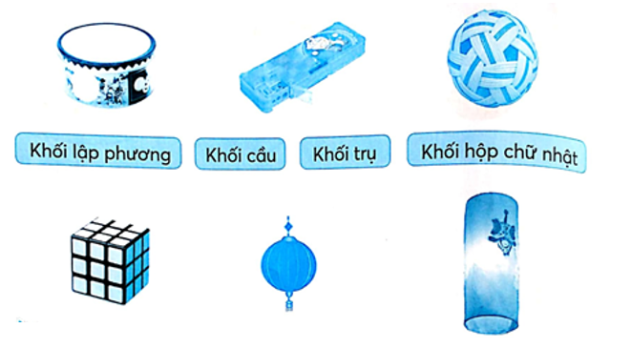  - GV gọi HS đọc yêu cầu  - GV tổ chức thành trò chơi: Tiếp sức.  Cách chơi: GV gắn bảng phụ, gọi 2 đội lên bảng nối tiếp nhau nối. Đội nào làm bài xong trước và chính xác sẽ dành chiến thắng  - GV gọi HS đọc bài làm của nhóm mình  - GV chốt đáp án đúng và tuyên dương, khen thưởng đội thắng cuộc.  b) Viết tên hai đồ vật có dạng khối trụ và hai đồ vật có dạng khối cầu mà em biết.  Gv cho HS sửa bài bằng trò chơi: bắn tên  Gv chốt đồ vật đúng | - HS đọc  - HS lắng nghe, tham gia chơi.  - HS đọc.  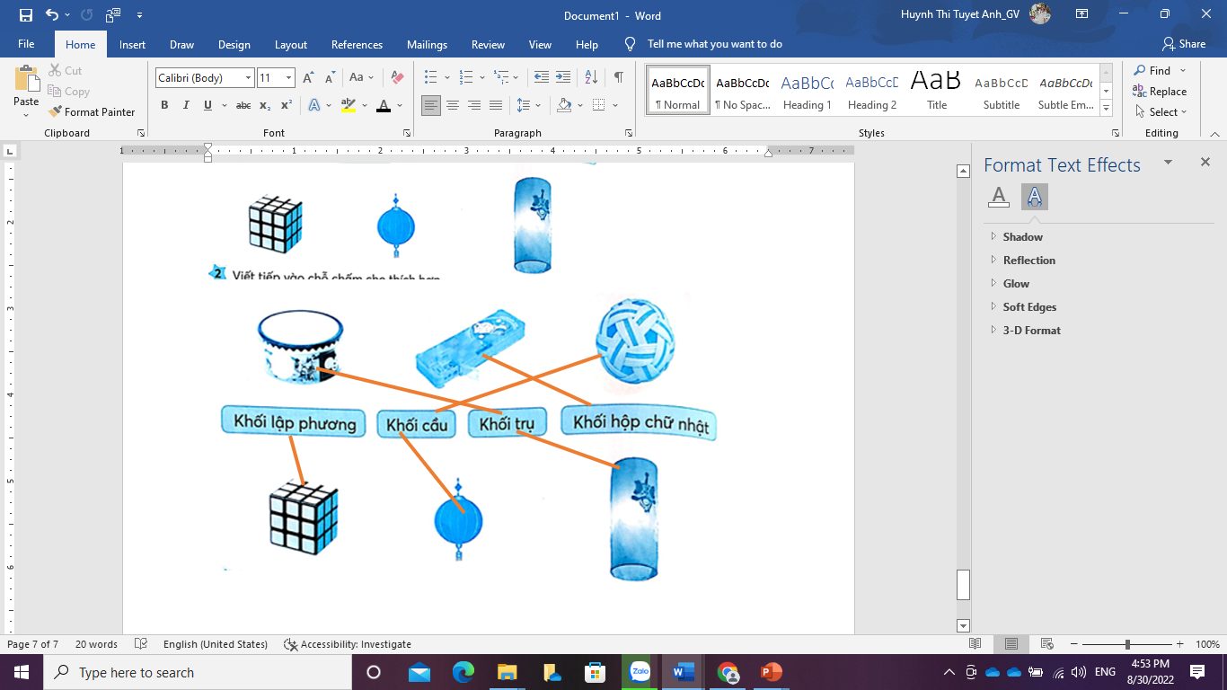  - HS lắng nghe.  -HS nêu miệng đáp án
* Bài 2: Viết tiếp vào chỗ chấm cho thích hợp (VLT/22)  - Gọi HS đọc YC bài.  Đi theo đường có kết quả lớn hơn tại mỗi ngã rẽ sẽ đến nhà của ốc sên. Đi theo đường có kết quả bé hơn tại mỗi ngã rẽ sẽ đến nhà của sâu.  - Bài yêu cầu làm gì?  - GV hướng dẫn HS:  - Y/c HS làm VBT.  a) Nhà của ốc sên có dạng khối….  b) Nhà của sâu có dạng khối …..  c) Phép tính có kết quả lớn nhất trên đường về nhà của ốc sên là: ……  d) Phép tính có kết quả bé nhất trên đường về nhà của sâu là: …..  - Nhận xét, tuyên dương HS.  Gv chốt dựa vào kết quả của phép tính để tìm được đáp án phù hợp | - HS đọc YC bài.  - HS lắng nghe cách thực hiện  - HS thực hiện làm bài  a) Nhà của ốc sên có dạng khối cầu  b) Nhà của sâu có dạng khối trụ  c) Phép tính có kết quả lớn nhất trên đường về nhà của ốc sên là: 2 x 8  d) Phép tính có kết quả bé nhất trên đường về nhà của sâu là: 30:5  - HS nhận xét  - HS lắng nghe, quan sát
* Bài 3: Số? (VLT/T22):  - Gọi HS đọc YC bài.  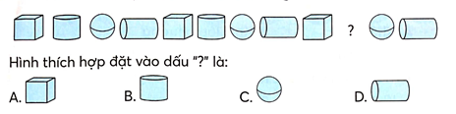  - Bài yêu cầu làm gì?  - GV yêu cầu HS thảo luận nhóm đôi để tìm quy luật.  - Gọi HS trình bày.  - Đánh giá, nhận xét bài HS.  Gv chốt quy luật | - HS đọc.  - Tìm hình thích hợp.  - HS thực hiện nhóm đôi.  - HS làm bài  - HS trình bày. Đáp án B  - HS theo dõi.
* Bài 4: VLT/22  Để làm bánh trôi nước, bác Hoa đã xay bột nếp rồi pha và chia thành các thanh bột dạng khối trụ. Sau đó từ mỗi thanh bột dạng khối trụ, bác Hoa nặn được 5 cái bánh trôi dạng khối cầu. Hỏi nếu có 10 thanh bột dạng khối trụ như vậy thì bác Hoa nặn được bao nhiêu cái bánh trôi?  - Gọi HS đọc đề bài.  - GV hướng dẫn HS tìm hiểu đề bài:  + Bài toán cho biết gì?  + Bài toán hỏi gì?  + Muốn biết nặn được bao nhiêu cái bánh trôi ta làm thế nào?  - Cho HS làm bài  - 1 Hs lên bảng làm bài.  Gv chốt cách tìm đáp án vận dụng bảng nhân 5 | - HS đọc  - HS trả lời:  + Từ mỗi thanh bột dạng khối trụ, nặn được 5 cái bánh trôi dạng khối cầu.  + Hỏi nếu có 10 thanh bột dạng khối trụ như vậy thì bác Hoa nặn được bao nhiêu cái bánh trôi?  + Ta lấy 5 x 10  - HS nhận xét, chữa bài  Nặn được số cái bánh trôi là:  5 x 10 = 50 (cái bánh)  Đáp số: 40 cái bánh trôi  - HS nghe
3.Vận dụng – Trải nghiệm  GV gọi HS đọc thuộc bảng nhân, bảng chia đã học.  - GV dặn HS về xem lại bài và chuẩn bị bài sau tiết 3 tuần 22 | - HS thực hiện  - HS nghe
IV. Điều chỉnh sau bài dạy( nếu có):
………………………………………………………………………………………………………………………………………………………………………………………………………………………………………………………………………………………………………………………………………………………………
_______________________________________________
Tiếng anh ( Liên Kết )
Lesson 2: Phonic
______________________________________________
Hoạt động trải nghiệm
Sinh hoạt theo chủ đề: Câu chuyện lạc đường .
I. Yêu cầu cần đạt: Sau bài học HS có khả năng
- Nhận diện và phát hiện ra những nơi có nguy cơ bị lạc.
- Rèn luyện cách quan sát để có thể nhận ra con đường về nhà mình.
-Dùng hình tượng con cáo có đốm trắng trên đuôi, đi theo nhau rất kỉ luật, GV gợi mở cho HS suy nghĩ về chủ đề “bị lạc”.
- Thông qua các hoạt động học, HS phát triển các năng lực sau: Tự chủ và tự học; giao tiếp và hợp tác; giải quyết vấn đề và sáng tạo; Năng lực thiết kế và tổ chức hoạt động; Năng lực thích ứng với cuộc sống; Năng lực định hướng nghề nghiệp.
-Thông qua các hoạt động học, BD cho HS các phẩm chất:
- Nhân ái: yêu trường, yêu lớp.
- Trách nhiệm: rèn luyện cách quan sát, tranh nguy cơ bị lạc
- Chăm chỉ : chăm chỉ học tập và rèn luyện
II. Đồ dùng dạy học:
1.Giáo viên: Bài giảng điện tử, SGK,khẩu trang, xà phòng thơm, nước muối sinh lí nhỏ mũi, mũ (nón), ô (dù), áo mưa, mũ bảo hiểm,…
2.Học sinh: Sách giáo khoa,vở ghi.
III. Các hoạt động dạy học chủ yếu:
Hoạt động của GV | Hoạt động của HS
1. Khởi động :
- GV đọc bài thơ về Cáo.  - GV gắn một cái đuôi cáo bằng giấy ra sau lưng, GV chạm vào bạn nào bạn đó sẽ trở thành cáo con và sẽ đi theo đuôi cáo mẹ một vòng quanh lớp. GV vừa đi vừa đọc bài thơ “Mẹ cáo dặn”.  - GV đặt câu hỏi khuyến khích HS trả lời:  + Cáo con đã quan sát giỏi như thế nào để nhận ra cáo mẹ?  + Đàn cáo đi như thế nào, có bám sát nhau, có đi thành hàng không?  + Nếu biết quan sát như cáo con, bám sát nhau và không bỏ hàng ngũ thì mình có dễ bị lạc không?  - GV dẫn dắt, vào bài. Bầy cáo biết tìm và nhận ra đặc điểm cái đốm trắng trên đuôi, biết đi nối đuôi nhau nên không sợ bị lạc. | - HS lắng nghe.  - HS trả lời.  -HS lắng nghe
2. Khám phá chủ đề
Thảo luận về các tình huống bị lạc.  - GV khuyến khích để HS chia sẻ về những nơi gia đình mình thường hay đến và phát hiện ra đặc điểm của những nơi ấy:  -Gia đình em thường hay đến những nơi nào vào dịp cuối tuần, kì nghỉ hè…? Em đã từng đi chợ / siêu thị cùng mẹ chưa?  -Những nơi ấy có rộng lớn không, có đông người không?  -Ở những nơi rộng lớn, đông người như vậy mình có dễ bị lạc không?  -Em đã bao giờ bị lạc chưa? Vì sao mình có thể bị lạc?  -Muốn không bị lạc ở nơi đông người, rộng lớn chúng ta cần làm gì?  Kết luận: Khi đến những nơi đông đúc, rộng lớn nếu mình không biết quan sát, tự ý tách nhóm đi riêng, không bám sát người lớn, mải nhìn ngắm đồ chơi hay mải mê chơi mình rất dễ bị lạc. | - 2-3 HS chia sẻ.  - 2-3 HS trả lời.  - HS lắng nghe.
3. Mở rộng và tổng kết chủ đề.
-GV mời cả lớp quan sát:  + Các chi tiết, đồ vật trong lớp họ  + Một người có đeo, mặc nhiều phụ kiện, nhiều chi tiết.  -Lần lượt mời HS nói nhanh những đồ vật, chi tiết quan sát được, kể cả những chi tiết rất nhỏ, mờ nhạt.  Kết luận: Óc quan sát sẽ giúp ta chỉ được đường về nhà. | -Cả lớp quan sát  - 2-3 HS trả lời.  -HS lắng nghe
4. Cam kết, hành động:  - Hôm nay em học bài gì?  -Về nhà, các em cùng bố mẹ quan sát kĩ con đường từ nhà đến trường xem có những đặc điểm gì đáng nhớ? Ví dụ: Luôn đi qua hàng phở có đông người đứng xếp hàng nơi có cây đa rất to; đi qua công viên có hồ lớn nhiều người đi bộ,… | - 2-3 HS trả lời.  - HS lắng nghe.
IV: Điều chỉnh sau bài dạy ( nếu có):
………………………………………………………………………………………………………………………………………………………………………………………………………………………………………………………………………
___________________________________________________________________
Thứ Năm ngày 22 tháng 2 năm 2024
Hoạt động củng cố Tiếng việt
LTV: MRVT về muông thú.
Dấu chấm, dấu chấm hỏi, dấu chấm than. (T2 - Tuần 23)
I. Yêu cầu cần đạt: Sau bài học giúp học sinh có khả năng
+Tìm và viết được các từ ngữ chỉ sự vật, từ ngữ chỉ hoạt động
+ Củng cố kĩ năng tìm và đặt câu kiểu câu nêu hoạt động.
+ Ôn lạị tác dụng của dấu chấm, dấu chấm hỏi, dấu chấm than.
- Năng lực tự chủ, tự học: lắng nghe, trả lời câu hỏi, làm bài tập.
- Năng lực giải quyết vấn đề và sáng tạo: giải quyết được vấn đề với các dạng bài tập Tiếng Việt.
- Năng lực giao tiếp và hợp tác: giao tiếp với thầy cô, bạn bè trong các hoạt động học tập.
- Phẩm chất nhân ái: Có ý thức giúp đỡ lẫn nhau trong các hoạt động học tập để hoàn thành nhiệm vụ.
- Phẩm chất chăm chỉ: Chăm chỉ suy nghĩ, trả lời câu hỏi; làm tốt các bài tập.
- Phẩm chất trách nhiệm: Giữ trật tự, biết lắng nghe, học tập nghiêm túc.
II. Đồ dùng dạy học:
1. Giáo viên: Vở Luyện tập Tiếng Việt…
2. Học sinh: Vở Luyện tập Tiếng Việt.
III. Các hoạt động dạy học chủ yếu:
Hoạt động của giáo viên | Hoạt động của học sinh
1.Khởi động  - GV tổ chức cho Hs hát  - GV dẫn dắt vào bài mới  - Gv nêu yêu cầu cần đạt của tiết học:  + Giúp học sinh củng cố kiến thức, rèn kĩ năng luyện từ và câu: +Tìm và viết được các từ ngữ chỉ sự vật, từ ngữ chỉ hoạt động  + Củng cố kĩ năng tìm và đặt câu kiểu câu nêu hoạt động.  + Củng cố kiến thức về dấu câu. | - HS thực hiện  - HS lắng nghe
2.Luyện tập, thực hành.  Hoạt động 1: Luyện tập  - GV củng cố về từ chỉ người, từ chỉ sự vật và đặt câu với các từ đó  + Gọi 2 HS nêu lại  + HD HS nhận xét  + GV hướng dẫn HS viết bài vào vở | - HS nghe.  - HS nối tiếp nêu lại nội dung đã học.  - Học sinh làm việc cá nhân: lấy ví dụ  -HS viết bài vào vở luyện tập Tiếng Việt
Hoạt động 2: HDHS làm bài tập  - GV giao bài tập HS làm bài.  - GV lệnh HS chưa đạt chuẩn làm bài tập 1,2/18, 19 Vở Luyện tập Tiếng Việt.  - GV lệnh HS đạt chuẩn làm bài tập 1,2,3,4,/ 18, 19 Vở Luyện tập Tiếng Việt.  - GV cho Hs làm bài trong vòng 7 phút.  - Gv quan sát, giúp đỡ, nhắc nhở tư thế ngồi học cho Hs; chấm chữa bài.  - HS làm xong bài GV cho HS đổi vở kiểm tra bài cho nhau. | - HS đánh dấu bài tập cần làm vào vở.  - HS đánh dấu bài tập cần làm vào vở.  -Hs làm bài
Hoạt động 3: Chữa bài  - Gv Gọi 1 Hs lên điều hành phần chia sẻ trước lớp.  * Bài 1/18: Tìm trong bài đọc  a) 5 từ ngữ chỉ sự vật:……………..  b) 5 từ ngữ chỉ hoạt động:…………  - GV gọi 1 hs nêu yêu cầu.  - GV cho HS đọc kết quả.  - GV nhận xét, chốt kết quả.  - HS đọc lại bài viết  Cho HS nhắc lại đặc điểm của :từ chỉ vật | -1 Hs lên chia sẻ.  - 1 HS nêu yêu cầu  -Hs trình bày:  a) 5 từ ngữ chỉ sự vật: con sông, mây, chim, đàn kiến, nhánh cây, con rắn,…  b) 5 từ ngữ chỉ hoạt động: đậu, chen nhau, ngụp xuống, cựa quậy, chèo,..  - HS chữa bài vào vở.
* Bài 2/19: Khoanh vào chữ cái trước các câu nêu hoạt động.  a. Từ chỗ vật rừng đen, chim cất cánh tua tủa bay lên.  b. Nhiều con chim rất lạ, to như con ngỗng.  c. Đàn kiến chui ra, bỏ li ti đen ngòm lên da trời.  d. Điêng điếng ngậm con tôm càng xanh gần bằng cổ tay còn đang  vung râu cựa quậy.  - GV gọi 1 hs nêu yêu cầu.  - GV cho HS chia sẻ trước lớp.  Trò chơi: TRUYỀN ĐIỆN  - GV nhận xét, tuyên dương HS.  GV nhắc lại câu nêu hoạt động | - 1 HS nêu yêu cầu.  - HS chia sẻ trước lớp.  Câu b, câu c, câu d
Bài 3/19: Viết một câu nêu hoạt động về loài chim em thích.  - GV gọi 1 hs nêu yêu cầu.  - GV cho HS làm vở, 1 em lên bảng  - HS chia sẻ trước lớp  - Lớp nhận xét  GV nhắc lại hoạt động của loài chim | - 1 HS nêu yêu cầu.  - Làm vở  - Hs nêu nối tiếp câu mình đặt.  - HS chia sẻ trước lớp,  - Đổi vở soát, nhận xét.
Bài 4/19 Điền dấu chấm, dấu chấm hỏi hoặc dấu chấm than vào ô trống.  a) Ông em nuôi chim sáo, chim khướu, chim hoạ mi, chim cu gáy…  b) Ông cậu có nuôi chim cu gáy không…  c) Ôi, con chim hoạ mi nhà cậu hót hay thế…  - GV gọi 1 hs nêu yêu cầu.  - GV cho HS làm vở  TRÒ CHƠI: ĐỐ BẠN  - HS chia sẻ trước lớp  - Lớp nhận xét  GV nhắc lại tác dụng của dấu câu đã học. | - 1 HS nêu yêu cầu.  - HS làm vở  TRÒ CHƠI: ĐỐ BẠN  - HS chia sẻ trước lớp  a) Ông em nuôi chim sáo, chim khướu, chim hoạ mi, chim cu gáy.  b) Ông cậu có nuôi chim cu gáy không?  c) Ôi, con chim hoạ mi nhà cậu hót hay thế!  - Lớp nhận xét
3.Vận dụng – Trải nghiệm  - Nêu quy tắc đặt câu nêu hoạt động.  TRÒ CHƠI: BẮN TÊN  Nhiệm vụ: HS thảo luận nhóm đôi: 1 bạn đặt câu và 1 bạn chỉ ra đây là câu nêu hoạt động hay câu nêu đặc điểm.  - Gọi HS trình bày miệng.  - GV Chốt  - GV nhận xét, bổ sung, tuyên dương HS.  - Nhận xét giờ học.  - Dặn chuẩn bị bài sau. | - HS nêu  - HS chia sẻ.  -HS lắng nghe
IV. Điều chỉnh sau bài dạy( nếu có):
……………………………………………………………………………………
……………………………………………………………………………………
……………………………………………………………………………………
____________________________________
Hoạt động củng cố Toán
Luyện Toán tăng cường: Ôn tập khối trụ - khối cầu.
I. Yêu cầu cần đạt: Sau bài học, HS có khả năng:
- Củng cố khả năng nhận dạng khối trụ và khối cầu; học sinh củng cố kĩ năng xử lí vấn đề trong bài toán có quy luật hình.
- Thông qua nhận dạng hình, HS phát triển năng lực quan sá, năng lực tư duy, mô hình hoá; bước đầu phát triển trí tưởng tượng không gian.
- Qua thực hành, luyện tập phát triển năng lực giải quyết vấn đề.
- Có tính tính cẩn thận khi làm bài
II. Đồ dùng dạy học:
1. Giáo viên: Vở luyện tập Toán; các hình ảnh trong SGK
2. Học sinh: Vở luyện tập toán, bút, thước
III. Các hoạt động dạy học chủ yếu:
Hoạt động của giáo viên | Hoạt động của học sinh
1. Khởi động:  - GV cho HS chơi trò chơi: Xì điện. Thi tìm nhanh những vật có dạng khối trụ và khối cầu.  - GV nhận xét, tuyên dương.  2. HDHS làm bài tập  Bài 1: Số ?  - Gọi HS đọc YC bài.  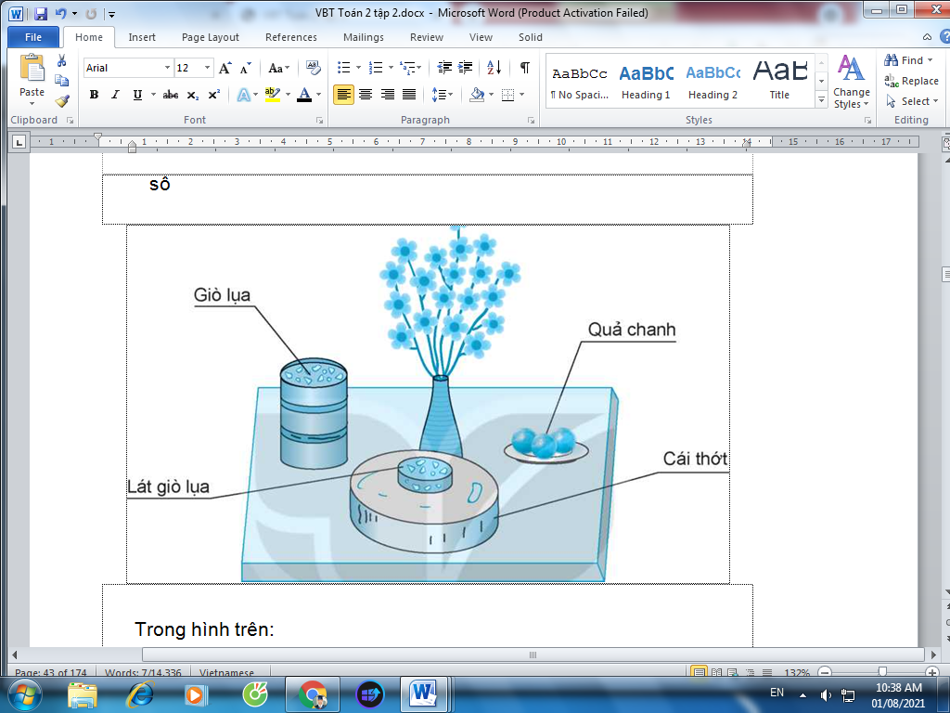  - Bài yêu cầu làm gì?  - GV hướng dẫn học sinh quan sát thảo luận nhóm đôi.  - Gọi đại diện nhóm trình bày.  - GV nhận xét, đánh giá.  Bài 2: Số?  - Gọi HS đọc YC bài.  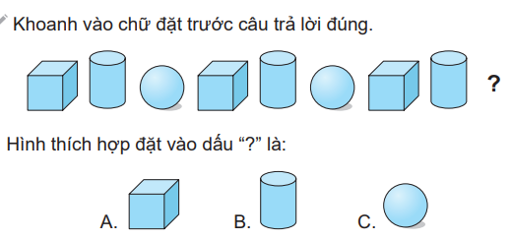  - Bài yêu cầu làm gì?  - GV yêu cầu HS thảo luận nhóm đôi để tìm quy luật.  - Gọi HS trình bày.  - Đánh giá, nhận xét bài HS.  Bài 3: Nối hình?  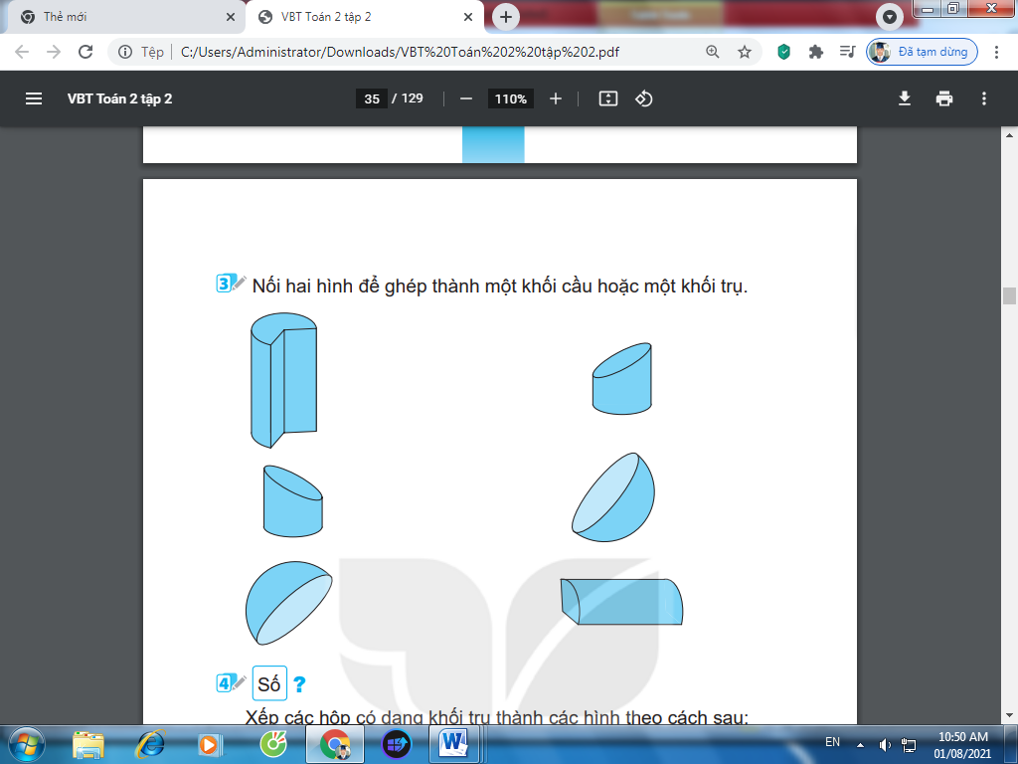  - GV gọi HS đọc yêu cầu  - GV tổ chức thành trò chơi: Tiếp sức.  Cách chơi: GV gắn bảng phụ, gọi 2 đội lên bảng nối tiếp nhau nối. Đội nào làm bài xong trước và chính xác sẽ dành chiến thắng  - GV chốt đáp án đúng và tuyên dương, khen thưởng đội thắng cuộc.  Bài 4: Số?  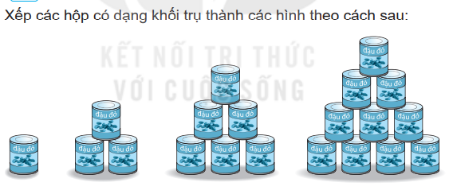  - Bài toán cho biết gì?  - Bài toán yêu cầu gì?  - Yêu cầu HS làm vở và nêu ý kiến.  - Gv nhận xét, nêu quy luật: Từ hình này sang hình kia thì sẽ tăng lên một hàng và số hộp ở mỗi hàng cũng tăng lên 1 hộp.  3.Vận dụng –Trải nghiệm  - Hôm nay, em đã học những nội dung gì?  - Quan sát trong lớp và tìm những đồ vật có dạng khối hình cầu, khối hình trụ.  - GV tóm tắt nội dung chính.  - Sau khi học xong bài hôm nay, em có cảm nhận hay ý kiến gì không?  - GV tiếp nhận ý kiến.  - GV nhận xét, khen ngợi, động viên HS. |  | - HS tham gia chơi.  - HS lắng nghe.  - HS đọc  - Hình bên có ? vật dạng khối trụ.  -Hình bên có ? vật dạng khố cầu.  - HS thảo luận nhóm đôi tìm kết quả.  - Đại diện nhóm trình bày, nhận xét.  - HS lắng nghe.  + Hình bên có 3 vật dạng khối trụ.  +Hình bên có 3 vật dạng khối cầu.  - HS đọc.  - Tìm hình thích hợp.  - HS thực hiện nhóm đôi.  - HS làm bài  - HS trình bày. Đáp án C  - HS theo dõi.  - HS đọc  - Hs chia thành 2 đội, mỗi đội 3 em.  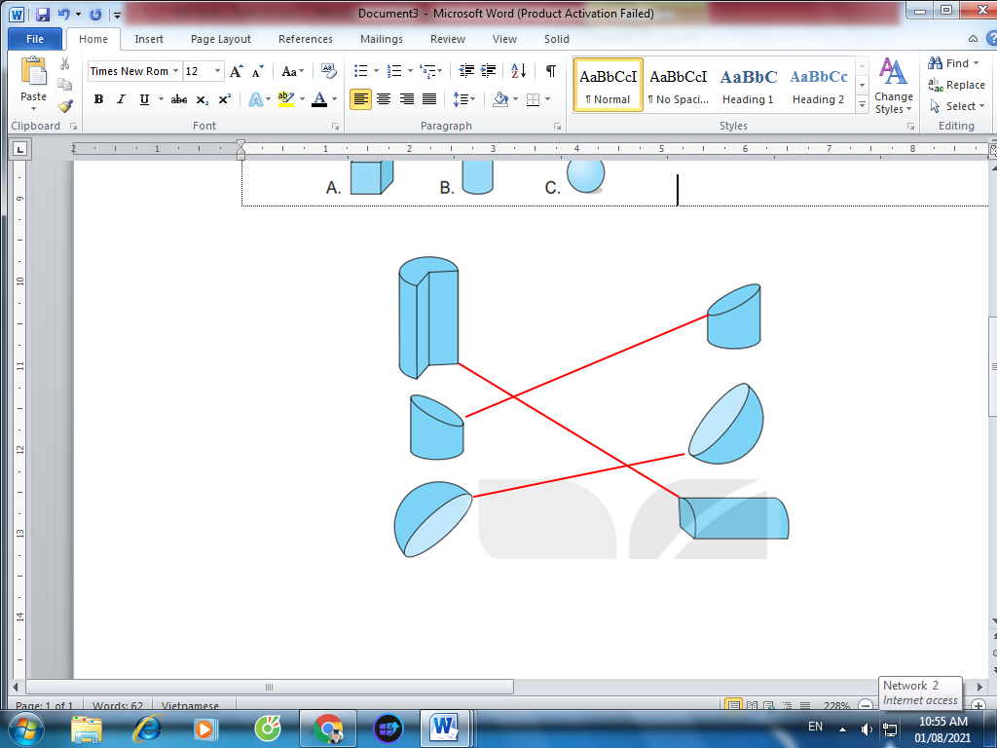  - Quan sát các khối trụ trong hình vẽ.  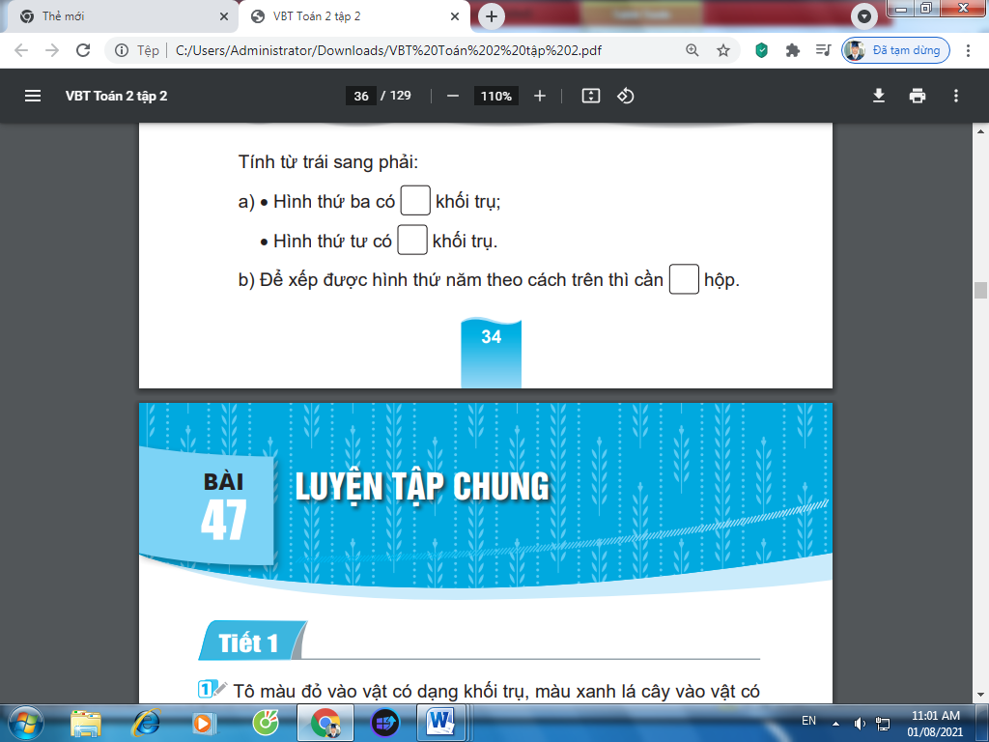  - HS nêu ý kiến.  a. Hình thứ ba có 6 khối trụ. Hình thứ tư có 10 khối trụ.  b. Để xếp được hình thứ năm theo cách này cần 15 hộp.  - HS theo dõi.  -HSTL quan sát và nêu:Phấn…  -HS lắng nghe  -HS trả lời  -HS lắng nghe
IV. Điều chỉnh sau bài dạy( nếu có):
……………………………………………………………………………………
……………………………………………………………………………………
……………………………………………………………………………………
________________________________
Giáo dục thể chất
Các động tác quỳ, ngồi cơ bản. (tiết 3)
___________________________________________________________________
Thứ Sáu ngày 23 tháng 2 năm 2024
Hoạt động củng cố Tiếng Việt
LTV:Viết đoạn văn giới thiệu tranh ảnh về một con vật. (T3-Tuần 23)
I. Yêu cầu cần đạt: Sau bài học HS có khả năng
+Vận dụng tìm từ chỉ sự vật có chứa vần đã học
+ Viết được đoạn văn ngắn giới thiệu về một loài chim mà em biết.
- Năng lực tự chủ, tự học: lắng nghe, trả lời câu hỏi, làm bài tập.
- Năng lực giải quyết vấn đề và sáng tạo: giải quyết được vấn đề với các dạng bài tập Tiếng Việt.
- Năng lực giao tiếp và hợp tác: giao tiếp với thầy cô, bạn bè trong các hoạt động học tập.
- Phẩm chất nhân ái: Có ý thức giúp đỡ lẫn nhau trong các hoạt động học tập để hoàn thành nhiệm vụ.
- Phẩm chất chăm chỉ: Chăm chỉ suy nghĩ, trả lời câu hỏi; làm tốt các bài tập.
- Phẩm chất trách nhiệm: Giữ trật tự, biết lắng nghe, học tập nghiêm túc.
II. Đồ dùng dạy học:
1. Giáo viên: Vở Luyện tập Tiếng Việt,bài giảng điện tử,bảng phụ…
2. Học sinh: Vở Luyện tập Tiếng Việt,Toán…
III. Các hoạt động dạy học chủ yếu:
Hoạt động của giáo viên | Hoạt động của học sinh
1.Khởi động  - GV tổ chức cho Hs hát  - GV dẫn dắt vào bài mới  - Gv nêu yêu cầu cần đạt của tiết học:  +Vận dụng viết được câu giới thiệu về mình trong đó có một câu nói về ước mơ.  + Củng cố kĩ năng phân biệt ch/tr khi viết chính tả.  2.Luyện tập, thực hành.  Hoạt động 1: Luyện tập  - GV củng cố về phân biệt chính tả ch/tr, viết đoạn đối thoại giới thiệu bản thân | - HS thực hiện  - HS lắng nghe  - HS nghe.
+ Gọi 2 HS nêu lại  + HD HS nhận xét  + GV hướng dẫn HS viết bài vào vở  Hoạt động 2: HDHS làm bài tập  - GV giao bài tập HS làm bài.  - GV lệnh HS chưa đạt chuẩn làm bài tập 1,/19 Vở Luyện tập Tiếng Việt.  - GV lệnh HS đạt chuẩn làm bài tập 1,2/ 19, 20 Vở Luyện tập Tiếng Việt.  - GV cho Hs làm bài trong vòng 7 phút.  - Gv quan sát, giúp đỡ, nhắc nhở tư thế ngồi học cho Hs; chấm chữa bài.  - HS làm xong bài GV cho HS đổi vở kiểm tra bài cho nhau | - HS nối tiếp nêu lại nội dung đã học.  - Học sinh làm việc cá nhân: lấy ví dụ  -HS viết bài vào vở luyện tập Tiếng Việt  - HS đánh dấu bài tập cần làm vào vở.  - HS đánh dấu bài tập cần làm vào vở.  -Hs làm bài
Hoạt động 3: Chữa bài  - Gv Gọi 1 Hs lên điều hành phần chia sẻ trước lớp.  * Bài 1/19: Giải các câu đố sau để tìm tên sự vật chứa:  a) iêu hoặc ươu.  Con gì chạy thật là nhanh  Có đôi sừng nhỏ giống cành cây khối?  (Là .....)  Hai đầu hai miệng.  Liệng ở trên cao,  Tiếng hát vui sao,  Nghe ai cũng thích.  (Là .....)  b) uộc hoặc uôt.  Cũng gọi là chuột  Mọc ở trên cây  Rửa sạch ăn ngay  Vừa giòn vừa mát.  (Là .......)  Thân dài có một lưỡi thôi,  Ăn đất ăn cát suốt đời mới hay.  (Là .......)  - GV gọi 1 hs nêu yêu cầu.  - GV cho HS thảo luận nhóm đôi, chia sẻ kết quả.  TRÒ CHƠI: BẮN TÊN  - GV nhận xét, chốt kết quả.  GV chốt quy tắc giải câu đố | - 1 HS nêu yêu cầu.  - HS đọc kết quả.  a) Con hươu  con diều  b) Dưa chuột  Lưỡi cuốc  - HS chữa bài
* Bài 3/16: Viết 3 – 5 câu giới thiệu về một loài chim mà em biết.  G:  - Loài chim em giới thiệu có tên là gi?  – Loài chim đó có đặc điểm gì? (màu sắc, hình dạng,...)  - Nó có những hoạt động gi?  – Em có tình cảm như thế nào đối với loài chim đó?  - GV gọi 1 hs nêu yêu cầu.  - GV cho HS chia sẻ trong nhóm bốn.  - GV cho HS viết vào vở và chia sẻ lại trước lớp.  - GV nhận xét, tuyên dương HS.  GV khen động viên các bạn biết yêu thương, bảo vệ chim, liên hệ giáo dục tuyên truyền, vận động mọi người chăm sóc, bảo vệ chim | - 1 HS nêu yêu cầu.  - HS chia sẻ trong nhóm bốn.  - HS viết vào vở và chia sẻ lại trước lớp.  - HS nhận xét  - Liên hệ giáo dục
3.Vận dụng – Trải nghiệm  - Nói lại những việc em đã làm được để bảo vệ động vật?  - Nói về Dự định trong thời gian tới em sẽ thực hiện kế hoạch bảo vệ động vật như thế nào? Tuyên truyền bạn bè, người thân thế nào?  - GV nhận xét, bổ sung, tuyên dương HS.  - Nhận xét giờ học.  - Dặn chuẩn bị bài sau.Ôn tập tuần 2 | - HS thực hiện, nối tiếp chia sẻ  - HS chia sẻ.
IV: Điều chỉnh sau bài dạy ( nếu có)
……………………………………………………………………………………….………………………………………………………………………………………………………………………………………………………………………………
________________________________
Hoạt động củng cố Toán
Luyện tập Toán: Luyện tập chung (T3- Tuần 23)
I. Yêu cầu cần đạt: Sau bài học HS có khả năng
+ Nhận dạng được khối trụ, khối cầu trong các mô hình ở bộ đồ dùng học tập và vật thật.
+ Củng cố khả năng nhận dạng khối trụ và khối cầu; học sinh củng cố kĩ năng xử lí vấn đề trong bài toán có quy luật hình.
- Năng lực tự chủ, tự học: lắng nghe, trả lời câu hỏi, làm bài tập.
- Năng lực giải quyết vấn đề và sáng tạo: giải quyết được vấn đề với dạng toán vận dụng thực tế.
- Năng lực giao tiếp và hợp tác: giao tiếp với thầy cô, bạn bè trong các hoạt động học tập.
- Phẩm chất nhân ái: Có ý thức giúp đỡ lẫn nhau trong các hoạt động học tập để hoàn thành nhiệm vụ.
- Phẩm chất chăm chỉ: Chăm chỉ suy nghĩ, trả lời câu hỏi; làm tốt các bài tập.
- Phẩm chất trách nhiệm: Giữ trật tự, biết lắng nghe, học tập nghiêm túc.
II. Đồ dùng dạy học:
1. Giáo viên: Vở Luyện tập Toán,bài giảng điện tử,bảng phụ…
2. Học sinh: Vở Luyện tập Toán,vở ghi hoạt động củng cố…
III. Các hoạt động dạy học chủ yếu:
Hoạt động của giáo viên | Hoạt động của học sinh
1.Khởi động  - GV tổ chức cho Hs hát  - GV dẫn dắt vào bài mới  - Gv nêu yêu cầu cần đạt của tiết học:  + Nhận dạng được khối trụ, khối cầu trong các mô hình ở bộ đồ dùng học tập và vật thật.  + Củng cố khả năng nhận dạng khối trụ và khối cầu; học sinh củng cố kĩ năng xử  lí vấn đề trong bài toán có quy luật hình. | - HS thực hiện  - HS lắng nghe
2.Luyện tập, thực hành.  Hoạt động 1: GV giao BT cho HS làm bài.  - Gv lệnh: HS chưa đạt chuẩn làm bài 1, 2/ 23,24 Vở luyện tập Toán.  - Gv lệnh: HS đạt chuẩn làm bài 1, 2, 3, 4/ 23,24 Vở luyện tập Toán.  - GV cho Hs làm bài trong vòng 15 phút.  - Gv quan sát, giúp đỡ, nhắc nhở tư thế ngồi học cho Hs; chấm chữa bài và gọi Hs đã được cô chấm chữa lên làm bài.  - HS làm xong bài GV cho HS đổi vở kiểm tra bài cho nhau. | - HS đánh dấu bài tập cần làm vào vở.  - HS đánh dấu bài tập cần làm vào vở.  -Hs làm bài  - HS cùng bàn đổi vở kiểm tra bài.
Hoạt động 2: Chữa bài:  - GV gọi HS chữa lần lượt các bài:  * Bài 1: Biết số lít nước đựng trong mỗi thùng là kết quả của phép tính ghi trên thùng đó. (VLT tr.23)  a) Viết số lít nước đựng trong mỗi thùng vào ô trống.  b) Khoanh vào chữ đặt trước câu trả lời đúng.  • Thùng đựng nhiều nước nhất có dạng khối gì?  A. Khối trụ  B. Khối lập phương  C. Khối cầu  D. Khối hộp chữ nhật  • Thùng đựng ít nước nhất có dạng khối gì?  A. Khối trụ  B. Khối lập phương  C. Khối cầu  D. Khối hộp chữ nhật  - GV chiếu tranh cho HS quan sát.  - GV hướng dẫn HS quan sát kĩ tranh và thực hiện điền số vào ô trống theo yêu cầu  - GV gọi HS đọc bài làm của mình  - GV nhận xét, chốt đáp án đúng  - Giáo viên nhận xét chung, tuyên dương học sinh.  Gv chốt vận dụng phép tính liên hệ thực tế | - HS quan sát bức tranh  - HS làm bài  - HS đọc bài làm:  Thùng đựng nhiều nước nhất có dạng khối trụ  Thùng đựng ít nước nhất có dạng khối hộp chữ nhật  - HS chữa bài.
  Thùng | A | B | C | D
  Lượng nước | 45 l | 20 l | 18 l | 27 l
* Bài 3: Số? (VLT/T24):  - Gọi HS đọc YC bài.  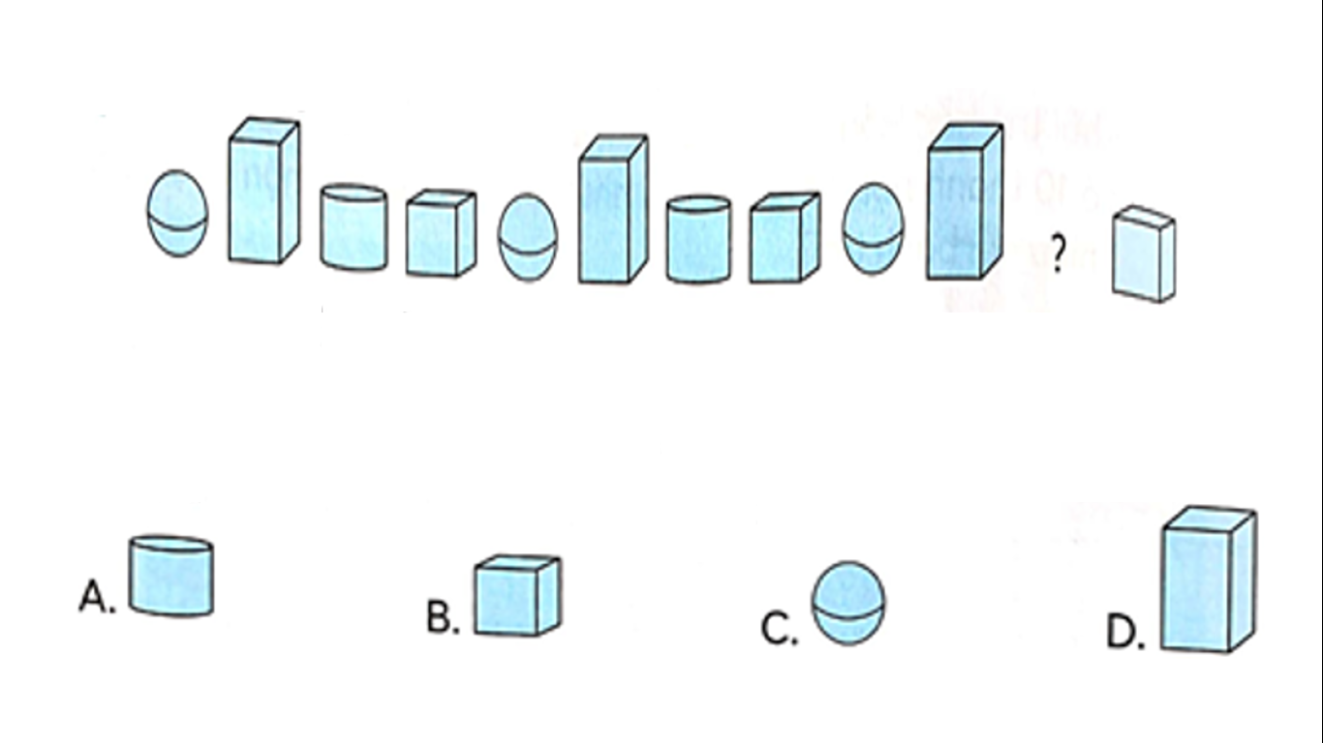  Hình thích hợp điền vào dấu? là:  - Bài yêu cầu làm gì?  - GV yêu cầu HS thảo luận nhóm đôi để tìm quy luật.  - Gọi HS trình bày.  - Đánh giá, nhận xét bài HS. | - HS đọc.  - Tìm hình thích hợp.  - HS thực hiện nhóm đôi.  - HS làm bài  - HS trình bày. Đáp án A  - HS theo dõi.
* Bài 4: VLT/24  Bác Lâm cuốn những chiếc nem dạng khối trụ bày lên đĩa, mỗi đĩa 5 chiếc nem. Hỏi để bày được 4 đĩa nem như vậy thì bác Lâm cần cuốn bao nhiêu chiếc nem?  - Gọi HS đọc đề bài.  - GV hướng dẫn HS tìm hiểu đề bài:  + Bài toán cho biết gì?  + Bài toán hỏi gì?  + Muốn biết để bày được 4 đĩa nem cần cuốn bao nhiêu chiếc nem ta làm thế nào?  - Cho HS làm bài  – 1 Hs lên bảng làm bài.  Gv chốt cách tìm đáp án vận dụng bảng nhân 5  * Bài 4: Số? (VLT/14)  Rô-bốt xếp các khối gỗ đồ chơi dạng khối trụ và khối cầu thành các nhóm hình theo cách như sau: | HS đọc  - HS trả lời:  + Mỗi đĩa 5 chiếc nem  + Hỏi để bày được 4 đĩa nem như vậy thì bác Lâm cần cuốn bao nhiêu chiếc nem?  + Ta lấy 5 x 4  - HS nhận xét, chữa bài  Cần cuốn số chiếc nem là:  5 x 4 = 20 (chiếc)  Đáp số: 40 chiếc nem  - HS nghe
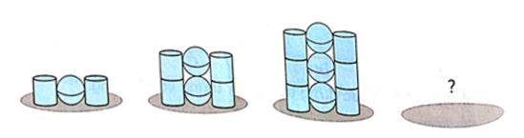  Cứ xếp như vậy đến xong nhóm hình thứ tư (tính từ trái sang phải) thì cần tất cả khối cầu và khối trụ.  - GV gọi HS đọc yêu cầu  - GV tổ chức thành trò chơi: Ai nhanh, Ai đúng.  Cách chơi: GV gắn bảng phụ, gọi 2 đội lên bảng điền. Đội nào làm bài xong trước và chính xác sẽ dành chiến thắng  - GV gọi HS nhận xét  - GV chốt đáp án đúng và tuyên dương, khen thưởng đội thắng cuộc  Gv chốt quy luật | - HS đọc  - HS lắng nghe cách chơi và tham gia chơi.  Cứ xếp như vậy đến xong nhóm hình thứ tư (tính từ trái sang phải) thì cần tất cả 4 khối cầu và 8 khối trụ.  - HS dưới lớp nhận xét bài làm 2 đội  - HS chữa bài
3. Vận dụng – Trải nghiệm  - Yêu cầu HS nêu được đáp án điền vào  dấu ?  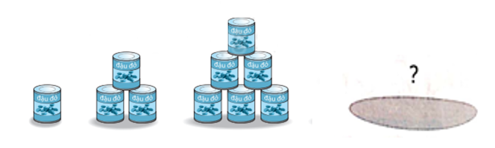- Yêu cầu cả lớp thảo luận theo nhóm đôi  - Mời đại diện nhóm trình bày  - GV nhận xét giờ học.  - GV dặn HS về xem lại bài và chuẩn bị bài sau.tuần 2 tiết 1 | - HS nghe  - HS thực hiện  - HS trả lời, nhận xét  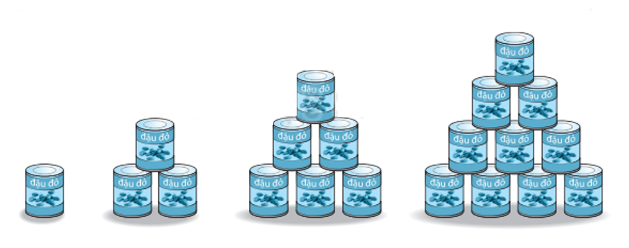  - HS nghe
IV: Điều chỉnh sau bài dạy ( nếu có)
……………………………………………………………………………………….………………………………………………………………………………………………………………………………………………………………………………
________________________________
Hoạt động trải nghiệm
S.hoạt lớp: Câu chuyện lạc đường.
I. Yêu cầu cần đạt: Sau bài học HS có khả năng
* Sơ kết tuần:
- HS nhớ lại những việc mình đã thực hiện được trong tuần. GV hướng dẫn HS những việc cần thực hiện trong tuần tiếp theo.
- Rèn cho HS thói quen thực hiện nền nếp theo quy định.
- Giáo dục HS yêu trường, yêu lớp.
* Hoạt động trải nghiệm:
- HS có thêm ý thức quan sát, ghi nhớ chi tiết để tránh bị lạc; rèn luyện kĩ năng tìm kiếm sự trợ giúp khi bị lạc.
II. Đồ dùng dạy học:
1. Giáo viên: SGK, phiếu…
2. Học sinh: SGK, giấy,kéo,hồ….
III. Các hoạt động dạy học chủ yếu:
Hoạt động của GV | Hoạt động của HS
1. Hoạt động Tổng kết tuần.  a. Sơ kết tuần 23:  - Từng tổ báo cáo.  - Lớp trưởng tập hợp ý kiến tình hình hoạt động của tổ, lớp trong tuần 23.  - GV nhận xét chung các hoạt động trong tuần.  * Ưu điểm:  * Tồn tại  b. Phương hướng tuần 24:  - Tiếp tục ổn định, duy trì nền nếp quy định.  - Tiếp tục thực hiện tốt các nội quy của nhà trường đề ra.  - Tích cực học tập để nâng cao chất lượng.  - Tiếp tục duy trì các hoạt động: thể dục, vệ sinh trường, lớp xanh, sạch, đẹp và cả ý thức nói lời hay, làm việc tốt ....  2. Hoạt động trải nghiệm.  a. Chia sẻ cảm xúc sau trải nghiệm lần trước.  - HS cùng nhau đọc lại bài thơ “Mẹ cáo dặn” để nhắc lại các “bí kíp” phòng tránh bị lạc.  b. Hoạt động nhóm:  GV hướng dẫn HS: Trò chơi sắm vai xử lí tình huống khi bị lạc.  − GV lần lượt đưa ra các tình huống để HS sắm vai giải quyết:  + Một bạn nhỏ đi chơi phố bị lạc mẹ. Một người lạ đến gần hứa sẽ giúp đỡ và rủ đi cùng người ấy.  + Một bạn nhỏ đi siêu thị, bị lạc. Một chú nhân viên đến gần hỏi thăm.  + Một bạn nhỏ đi cùng bố mẹ trong công viên, mải ngắm đu quay, ngẩng lên không thấy bố mẹ đâu, bạn chạy lung tung để tìm,…  - GV gợi ý câu hỏi thảo luận:  + Hãy đoán xem nếu bố mẹ bị lạc mất con, khi ấy bố mẹ sẽ làm gì? Bố mẹ có lo lắng, có đi tìm con không?  + Bố mẹ đang đi tìm mình, mình có nên chạy lung tung để tìm bố mẹ hay đứng yên tại chỗ để chờ đợi? Vì sao? Nếu chạy lung tung, ta có thể sẽ đi các con đường khác, không gặp được nhau. Nếu mình đứng một chỗ, chắc chắn bố mẹ sẽ quay trở lại tìm mình.  + Em nên nhờ một người lạ hay một chú công an, chú bảo vệ đưa đi tìm mẹ. Vì sao?  Kết luận: Hãy luôn tin rằng BỐ MẸ KHÔNG BAO GIỜ BỎ CON.  Hãy ĐỨNG YÊN MỘT CHỖ và giữ BÌNH TĨNH (thẻ chữ), tìm kiếm sự trợ giúp từ những người tin cậy như cô chú cảnh sát, công an, người bảo vệ,… nếu em bị lạc.  - Khen ngợi, đánh giá.  3. Cam kết hành động.  GV phát cho mỗi HS một tờ bìa màu A4, đề nghị HS vẽ bàn tay của mình lên tờ bìa ấy để làm “Bàn tay thông tin”. Sau đó, với mỗi ngón tay sẽ ghi một thông tin: Địa chỉ lớp và trường của em; Gần nhà em có gì?; Số điện thoại mẹ; Số điện thoại bố; Địa chỉ nhà mình. | - Lần lượt từng tổ trưởng, lớp trưởng báo cáo tình hình tổ, lớp.  - HS nghe để thực hiện kế hoạch tuần 24.  - HS đọc bài thơ  -HS thảo luận theo tổ, sau đó sắm vai giải quyết trước lớp.  - HS lắng nghe.  -HS lắng nghe  - HS thực hiện
IV: Điều chỉnh sau bài dạy ( nếu có)
………………………………………………………………………………………………………………………………………………………………………………………………………………………………………………………………………
__________________________________________________________________

